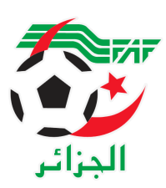
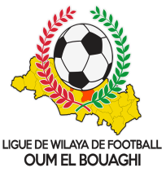
FEDERATION ALGERIENNE DE FOOTBALL
LIGUE DE WILAYA DE FOOTBALL D’OUM EL BOUAGHI

PROGRAMMATION
SENIORS WILAYA 06eme JOURNÉE
SAISON 2022-2023

LUNDI 26/12/2022
Lieux | Rencontres | Heures | OBS
BERRICHE | USB-JBJ | 14H00

MARDI 27/12/2022
Lieux | Rencontres | Heures | OBS
OUM EL BOUAGHI | ESSR-ARBAB | 14H00
OULED HAMLA | ARBOH-CSRAM | 14H00
BERRICHE | CRBB-CRBH | 14H00
AIN FAKROUNE | OAF-CAFAZ | 14H00 | RECTIFICATIF
MESKIANA | IRBM-ASCKS | 14H00
SOUK NAAMANE | NRBBC-USMAB | 14H00

USAM : EXEMPT

SOUS TOUTES RESERVES

RAPPEL ( Article 21 )

Il est porté a votre connaissance que l’application de l’article 21 des règlements généraux de la FAF est obligatoire pour toutes rencontres officielles.

À cet effet les clubs qui reçoivent doivent obligatoirement s’assurer de la présence d’un médecin et d’une ambulance si l’absence du médecin ou de l’ambulance est constatée par l’arbitre celui-ci annule la rencontre et le club est sanctionne
par l’article 21 des R/G de la FAF.

CONSULTATION DU SITE INTERNET

Les clubs sont tenus de consulter le Site Internet de la ligue
http://www.lwfoeb.dz/
pour prendre connaissance des éventuelles modifications dans la programmation et changements des lieux de rencontres et/ou horaire.

